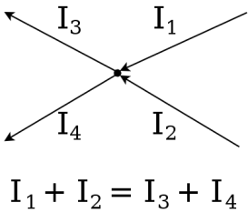
1. Kirchoffov zakon:

₁ =₂
Vsota vhodnih žic je enaka vsoti izhodnih žic.

Povprečna hitrost naboja:
V= => e₁=Ne₀ &
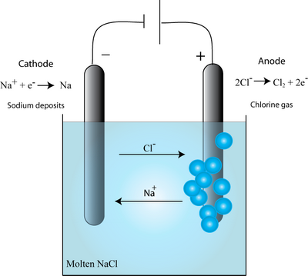
Elektroliza:
Disasociacija: razpad molekul

Generatorji El. Napetosti:
-Galvanski členi –baterije
-akumulatorji (re-charge)
-termogeneratorji (pri plinskih gorilnikih poganja termonapetost el. Tok po tuljavi elektromagneta , ki narekuje dotok plina. Ko plamen ugasne, se zmanjša tok po tuljavi in dotok plina se ustavi.)
-sončne celice (svetloba povzroči prehod elektronov iz vezanih v prosta stanja)
-dinamostroji ( s trenjem pridobivajo energijo)

Elekrtrični upor:
-ni stalna količina

Specifični upor:

Karakteristika upornika:
| | |
| | ___ |
| / | / | |
| / | / | |
| / | | | /
|/___ |/_____ |/____
Upornik volfram. Žar. LED
Vezava upornikov
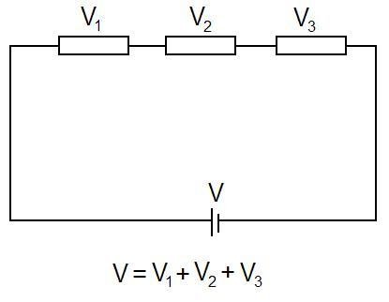
zaporedna:
2. Kirchoffov zakon:

U=V =>
-če je več generatorjev, se razvrstijo glede na smer.
-napetost generatorja se porazdeli med upornike.

Nadomestni upor:

RI=R₁i₁+R₂I₂+…

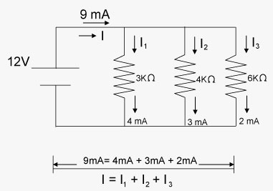
Vzporedna:
-Razmerje je v obratnem glede na upornike.
U_{G}=U₁=U₂

Nadomestni upor:

Kondenzator v el. Krogu:

-gladi morebitne napetostne sunke
-U=konst. =>I=0
-če spremenimo U se naboj na kondenzatorju spremeni

Merjenje el. Toka in napetosti:

-Ampermeter:
.idealen ima upor 0
.vežemo ga zaporedno
.pri razširjanju območja mu vežemo shunt skozi katerega steče odvečni tok

-Voltmeter:
.idealen ima upor neskončno
.veže se vzporedno
.velja tudi shunt

Notranji upor:

Magnetno polje:

-sever je magnetni jug na zemlji
-samo dipoli
-el. Tok izvira iz železa ; mag polje ni stalno

Magnetna sila:

Sila je pravokotna na smer vodnika in na smer gostote magnetnega polja. Dolžini vodnika l smo pripisali vektorsko naravo tako, da ima smer električnega toka, ki teče po vodniku.
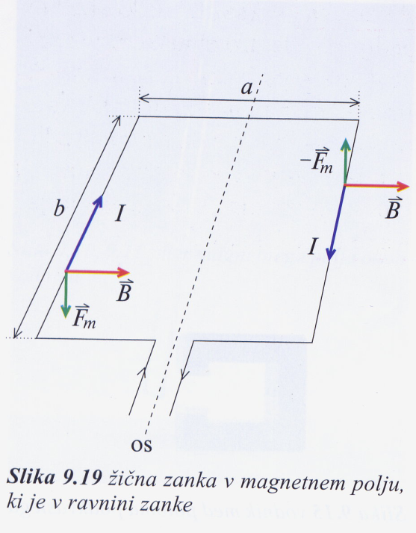
Magnetna sila na vodnik je odvisna od kota φ med smerjo magnetnega polja in smerjo toka. Na magnetno silo vpliva le pravokotna komponenta smeri gostote magnetnega polja, Bsinφ.

Na posamičen električni naboj e, ki se giblje s hitrostjo v v magnetnem polju z gostoto B, pa deluje sila

Navor na zanko v mag. polju

M=NIBS

-slika-

Inštrumenti na vrtljivo tuljavo

NIBS=Dρ => M=Dρ
Tuljava=vzmet

Komutátor je vrsta mehanskega usmernika, ki pretvarja izmenično električno napetost v enosmerno. Je eden od bistvenih delov enosmernih električnih strojev in je nameščen na osi rotorja ter se vrti skupaj z njim.
Rotor je uporaben za preverjanje potencialnosti polj. Krivuljni integrali potencialnega polja so neodvisni od poti, kar pomeni, da so enolično določeni z začetno in končno točko. Primer potencialnega polja je gravitacijsko polje. Gravitacijska potencialna energija je odvisna le od medsebojne razlike lege (višine) telesa in referenčne točke, ne pa od poti, po kateri se je telo gibalo, da je doseglo trenutni položaj. (premični del motorja)
Stator je nepremični del motorja.

Gibanje nabitih delcev v mag polju

F_{m}=evB

Radij tira:

Gibanje naboja v mag polju
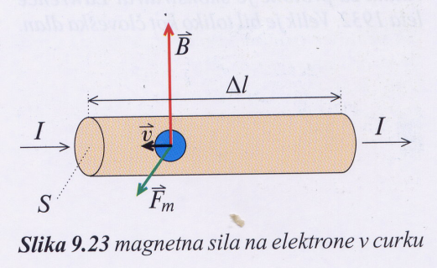
-mag polje pospešuje delce

Magnetno polje električnega toka

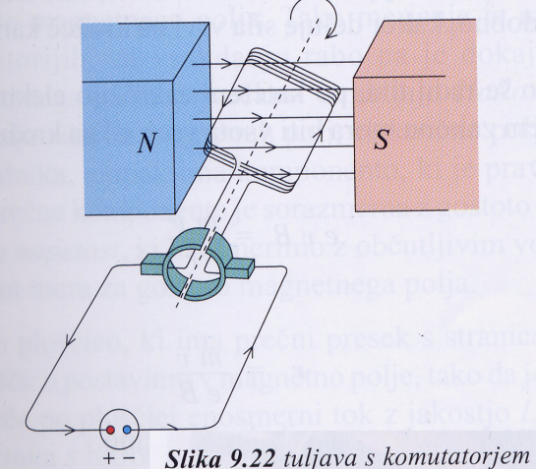
-Mag polje dolge ravne tuljave

-Indukcijska konstanta:

μ_{o}=4π*10⁻⁷

-Magnetno polje dolgega ravnega električnega vodnika
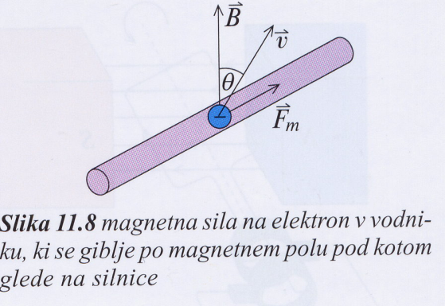

-Mag sila med2ma dolgima ravnima vodnikoma

F_{m}=I₁l₁B₂=I₁l₁

Eléktromagnétna indúkcija je pojav, pri katerem nastane električna napetost v vodniku, ki se giblje v magnetnem polju tako, da smer vodnika ne sovpada s smerjo magnetnega polja, ali v električnem krogu, postavljenem v spremenljivem magnetnem polju.
Pri enakomernem premikanju ravnega vodnika po homogenem magnetnem polju tako, da je vodnik pravokoten na smer magnetnega polja, smer premikanja pa pravokotna tako na vodnik kot na magnetno polje, se indukcijski zakon poenostavi v izraz:
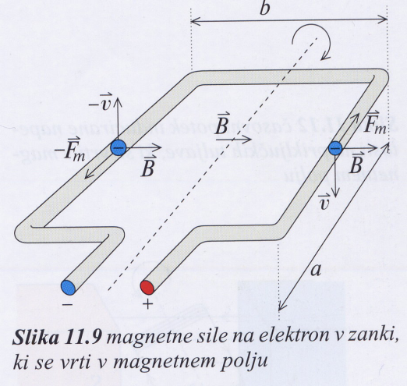
U = lvBsinρ

Izmenična napetost
-k inducirani napetosti prispevata le kosa žice a
-magnetne sile delujejo na elektron v zanki, ki se vrti v B
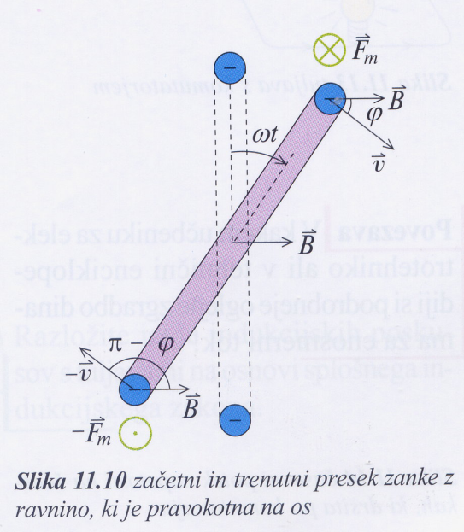
-Za tako skico velja: U=2avB

